2017年中西医执业医师考试大纲-实践技能
2017年执业医师考试笔试时间预计为2017年9月23日、24日。2017年中西医执业医师考试大纲已公布，为方便考生备考复习，医学全在线网站整理提供2017年中西医执业医师考试实践综合考试大纲|2017中西医执业医师考试大纲如下，预祝大家顺利通过2017年中西医执业医师考试。
一、医患沟通
二、临床诊疗思维能力
（一）辨病辨证分析
（二）病证诊断
（三）鉴别诊断
（四）确立治疗原则
（五）选方与用药
（六）预防与调护
三、中医技术操作技能
（一）中医四诊
（二）针灸常用腧穴
1. 孔最
2. 列缺
3. 少商
4. 合谷
5. 曲池
6. 肩髃
7. 迎香
8. 地仓
9. 下关
10. 天枢
11. 足三里
12. 条口
13. 丰隆
14. 公孙
15. 三阴交
16. 地机
17. 阴陵泉
18. 血海
19. 神门
20. 后溪
21. 听宫
22. 肺俞
23. 膈俞
24. 胃俞
25. 肾俞
26. 委中
27. 承山
28. 昆仑
29. 至阴
30. 太溪
31. 照海
32. 内关
33. 大陵
34. 外关
35. 支沟
36. 风池
37. 肩井
38. 环跳
39. 阳陵泉
40. 悬钟
41. 行间
42. 太冲
43. 期门
44. 命门
45. 大椎
46. 百会
47. 水沟
48. 中极
49. 关元
50. 气海
51. 神阙
52. 中脘
53. 膻中
54. 夹脊
55. 十宣
[NextPage]
2017年执业医师考试笔试时间预计为2017年9月23日、24日。2017年中西医执业医师考试大纲已公布，为方便考生备考复习，医学全在线网站整理提供2017年中西医执业医师考试实践综合考试大纲|2017中西医执业医师考试大纲如下，预祝大家顺利通过2017年中西医执业医师考试。

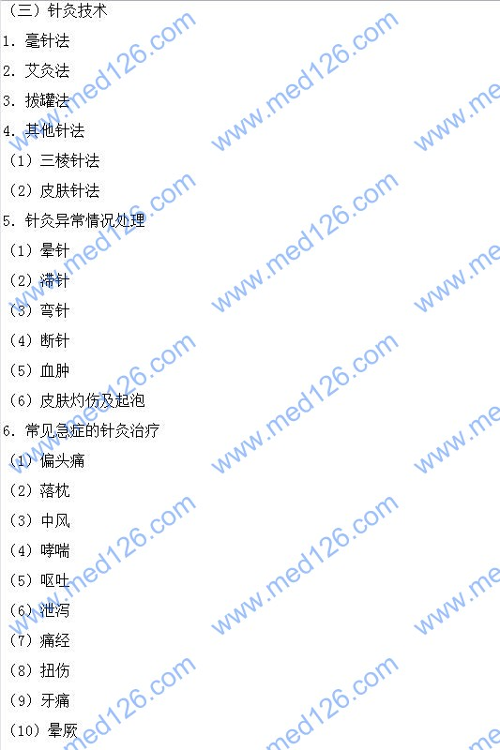
（11）虚脱
（12）高热
（13）抽搐
（14）内脏绞痛
（四）推拿技术
1．法
2．揉法
3．按法
4．推法
5．拿法
6．抖法
7．捏脊法
[NextPage]
2017年执业医师考试笔试时间预计为2017年9月23日、24日。2017年中西医执业医师考试大纲已公布，为方便考生备考复习，医学全在线网站整理提供2017年中西医执业医师考试实践综合考试大纲|2017中西医执业医师考试大纲如下，预祝大家顺利通过2017年中西医执业医师考试。
四、西医临床技能
（一）体格检查
1.全身状态检査(生命体征、发育、体型、营养状态、医学全.在线.网.站.提供意识状态、面容、体位、步态）
2.皮肤检査
3.浅表淋巴结检査
4.眼检査（眼睑、结膜、巩膜、瞳孔大小、对光反射）
5.口腔检査（咽部、扁桃体）
6.鼻窦检査
7.颈部检査（血管、甲状腺、气管）
8.胸廓、胸壁与乳房检査
9.肺和胸膜检査
(1）视诊（呼吸运动、呼吸频率、呼吸节律、呼吸深度）
(2)触诊（胸廓扩张度、语音震颤、胸膜摩擦感）
(3)叩珍(叩珍方法、肺界叩逾)
(4)听诊（听诊方法、呼吸音、罗音、胸膜摩擦音）
10.心脏检査
(1）视诊（心前区隆起、心尖搏动）
(2)触诊（心尖搏动、震颤)
(3)叩诊(心界)
(4)听诊（心脏辮膜听诊区、心率、心律、心音、心脏杂音、心包摩擦音)
11．外周血管检查
（1）脉搏（脉率、脉律）
（2）周围血管征
12．腹部检查
（1）视诊（腹外形、呼吸运动、腹部静脉、胃肠型和蠕动波）
（2）触诊（腹壁紧张度、压痛及反跳痛、腹部包块、肝脾触诊及测量方法、墨菲征、液波震颤）
（3）叩诊（腹部叩诊音、肝浊音界、移动性浊音、肾区叩击痛、膀胱叩诊）
（4）听诊（肠鸣音、振水音、血管杂音）
13．脊柱、四肢检查
（1）脊柱检查（弯曲度、活动度、压痛与叩击痛）
（2）四肢关节 医学全在线www.med126.com
14．神经系统检查
（1）肌力、肌张力
（2）共济运动
（3）神经反射（浅反射、深反射、病理反射）
（4）脑膜刺激征
（5）拉塞格征
（二）基本操作
1．外科洗手
2．戴无菌手套
3．穿手术衣
4．手术区消毒
5．穿脱隔离衣
6．开放性创口的常用止血法
7．伤口换药
8．脊柱损伤的搬运
9．长骨骨折简易固定
10．心肺复苏术
11．简易呼吸器的使用
12．导尿术
13．胃管置入术
14．胸腔穿刺术
（三）辅助检查
1．心电图
（1）正常心电图
（2）心房、心室肥大
（3）典型心肌梗死
（4）心肌缺血
（5）过早搏动
（6）阵发性室上性心动过速
（7）心房颤动
（8）室性心动过速
（9）心室颤动
（10）房室传导阻滞
[NextPage]
2017年执业医师考试笔试时间预计为2017年9月23日、24日。2017年中西医执业医师考试大纲已公布，为方便考生备考复习，医学全在线网站整理提供2017年中西医执业医师考试实践综合考试大纲|2017中西医执业医师考试大纲如下，预祝大家顺利通过2017年中西医执业医师考试。
2．X线片
（1）正常胸部正位片
（2）肺气肿
（3）气胸
（4）胸腔积液
（5）急性胃肠穿孔
（6）肠梗阻
（7）长骨骨折
3．实验室检查
（1）血液一般检查
（2）尿液检查
（3）粪便检查
（4）肝功能（血清蛋白、丙氨酸氨基转移酶、医学全.在线网.站.提供天门冬氨酸氨基转移酶、γ-谷氨酰转移酶、胆红素）
（5）乙型肝炎病毒标志物
（6）肾功能（尿素氮、肌酐、尿酸、内生肌酐清除率）
（7）血糖、糖耐量、糖化血红蛋白
（8）血清总胆固醇、甘油三酯、高密度脂蛋白胆固醇、低密度脂蛋白胆固醇
（9）血清钾、钠、氯
（10）淀粉酶
（11）心肌酶
（12）肌钙蛋白
（13）B型心钠素
（14）抗链球菌溶血素“Ｏ”
（15）甲胎蛋白
（16）类风湿因子
（17）漏出液、渗出液
（18）血气分析
五、临床常见病证
1．急性上呼吸道感染
2．慢性阻塞性肺疾病
3．慢性肺源性心脏病
4．支气管哮喘
5．肺炎
6．肺结核
7．原发性支气管肺癌
8．慢性呼吸衰竭
9．心力衰竭 医学全在线www.med126.com
10．心律失常
（1）过早搏动
（2）室上性心动过速
（3）室性心动过速
（4）心房颤动
（5）房室传导阻滞
11．冠状动脉粥样硬化性心脏病
12．高血压病
13．胃炎
14．消化性溃疡
15．上消化道出血
16．胃癌
17．溃疡性结肠炎
18．肝硬化
19．肝癌
20．急性胰腺炎
21．慢性肾小球肾炎
[NextPage]
2017年执业医师考试笔试时间预计为2017年9月23日、24日。2017年中西医执业医师考试大纲已公布，为方便考生备考复习，医学全在线网站整理提供2017年中西医执业医师考试实践综合考试大纲|2017中西医执业医师考试大纲如下，预祝大家顺利通过2017年中西医执业医师考试。
22．肾病综合征
23．尿路感染
24．慢性肾衰竭
25．缺铁性贫血
26．再生障碍性贫血
27．急性白血病
28．慢性粒细胞白血病
29．特发性血小板减少性紫癜
30．甲状腺功能亢进症
31．糖尿病
32．类风湿关节炎
33．系统性红斑狼疮
34．脑梗死
35．脑出血
36．癫痫
37．帕金森病
38．病毒性肝炎
39．有机磷杀虫药中毒
40．乳腺增生病
41．急性阑尾炎
42．肠梗阻
43．胆石症
44．前列腺增生症
45．下肢动脉硬化性闭塞症
46．湿疹 医.学 全在.线,提供www.med126.com
47．功能失调性子宫出血
48．闭经
49．盆腔炎
50．先兆流产
51．异位妊娠
52．产褥感染
53．子宫肌瘤
54．小儿肺炎
55．小儿腹泻
56．急性肾小球肾炎
57．过敏性紫癜
58．水痘 医学全.在线网.站.提供
59．流行性腮腺炎
60．桡骨下端骨折
61．肩关节脱位
62．颈椎病
63．腰椎间盘突出症
64．肺胀
65．不寐
[NextPage]
2017年执业医师考试笔试时间预计为2017年9月23日、24日。2017年中西医执业医师考试大纲已公布，为方便考生备考复习，医学全在线网站整理提供2017年中西医执业医师考试实践综合考试大纲|2017中西医执业医师考试大纲如下，预祝大家顺利通过2017年中西医执业医师考试。
66．头痛
67．眩晕
68．呕吐
69．腹痛
70．泄泻
71．便秘 医学全在线网站www.med126.com
72．胁痛
73．水肿
74．郁证
75．血证
76．痰饮
77．自汗盗汗
78．内伤发热
79．厥证
80．痿证

